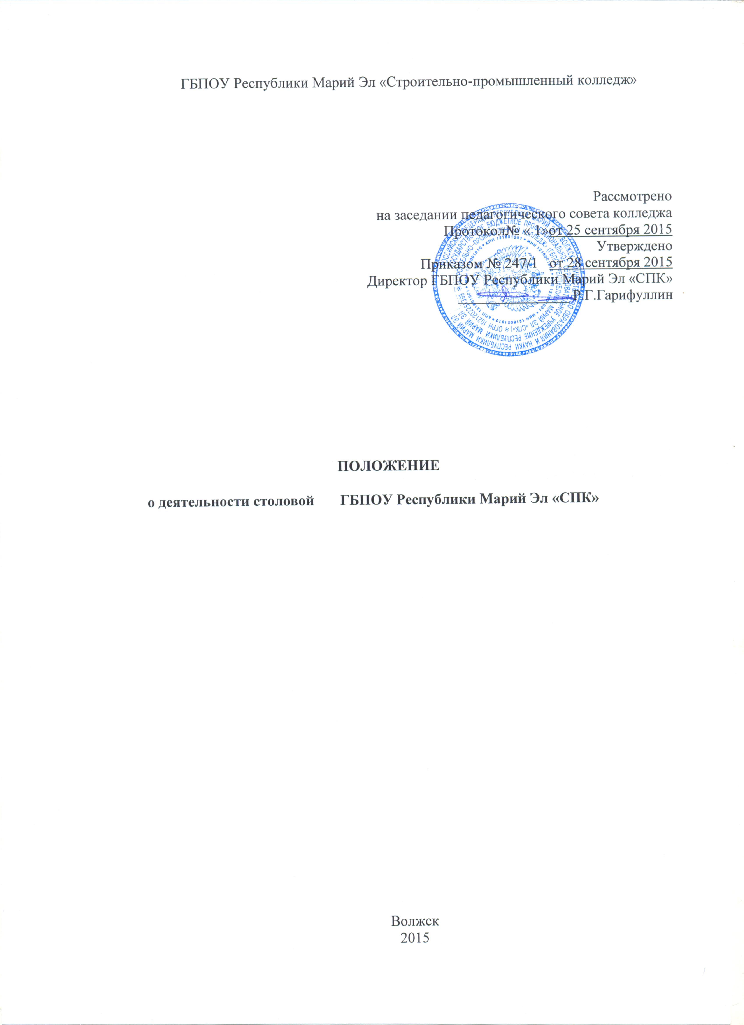
ГБПОУ Республики Марий Эл «Строительно-промышленный колледж»

Рассмотрено
на заседании педагогического совета колледжа
Протокол№ « 1»от 25 сентября 2015
Утверждено
Приказом № 247/1 от 28 сентября 2015
Директор ГБПОУ Республики Марий Эл «СПК»
_______________ Р.Г.Гарифуллин

ПОЛОЖЕНИЕ

о деятельности столовой ГБПОУ Республики Марий Эл «СПК»

Волжск
2015

1.Общие положения
  - Настоящее положение разработано в соответствии с нормативными
документами профессионального образования, Уставом ГБПОУ Республики Марий Эл «СПК», а также настоящим Положением.
  - Столовая является структурным подразделением колледжа.

2.Основные задачи
2.1. Оказание услуги питания студентами и сотрудникам Колледжа, а также других платных услуг населению.

3. Содержание и формы работы.
3.1. Обеспечение горячим питанием студентов и сотрудников Колледжа.
3.2. Реализация горячего питания и штучных кондитерских изделий через буфет столовой.
3.3. Организация и проведение обслуживания праздничных вечеров, торжеств.
3.4. Выполнение студентами учебно-производственных работ согласно плану производственного обучения.

4. Организация работы.
4.1. Работа столовой осуществляется согласно графику учебного процесса.
4.2. Производственное обучение проводится по учебным планам и программам.
4.3. Штат столовой утверждается директором Колледжа, согласно штатному расписанию. Обязанности сотрудников столовой определяются их должностными инструкциями, утвержденными директором Колледжа.
4.4. Столовая отчитывается о своей работе перед директором колледжа.

5.Финансовая деятельность.
5.1. Работники столовой могут выполнять работы на хозрасчетной основе с дополнительной оплатой в соответствии с законодательством РФ.
5.2. Объем работы определяется столовой самостоятельно в зависимости от реальных условий и возможностей. Цены на различные вида работ согласовываются с заказчиков на основе калькуляции.
5.3. Для объективной оценки труда работников распределение фонда оплаты труда между ними производится по КТУ (коэффициенту трудового участия), который ежемесячно определяет заведующая производством.
5.4. Месячным фондом оплаты труда с начислениями работникам столовой (за исключением ИТР) считать 45% чистого дохода, полученного за текущий месяц. Оставшаяся часть дохода расходуется на содержание столовой.

